Resolución del Pleno del Instituto de Transparencia, Acceso a la Información Pública y Protección de Datos Personales del Estado de México y Municipios, con domicilio en Metepec, Estado de México; de veintisiete (27) de noviembre de dos mil veinticuatro.

**VISTO** el expediente electrónico formado con motivo del recurso de revisión  **06303/INFOEM/IP/RR/2024**,promovido por **una persona que no proporciono datos de identificación,** y a quien en lo sucesivo se le identificará como **EL RECURRENTE**, en contra de la respuesta del **Ayuntamiento de Atlacomulco,** en lo sucesivo el **SUJETO OBLIGADO**, se procede a dictar la presente resolución, con base en los siguientes:

# **ANTECEDENTES**

# **SOLICITUD**

1. El **once de octubre de dos mil veinticuatro,** se presentó ante el **SUJETO OBLIGADO** a través del SAIMEX, la solicitud de información pública registrada con el número **00277/ATLACOM/IP/2024;** mediante la cual se solicitó la siguiente información:

*“Se solicita el convenio que se firmo con el Club Atlavilla ya se de comodato, de colaboración, arrendamiento etc, etc, Se solicita soporte de los gastos realizados e invertidos en las intalaciones del Club Atlavilla Se solicita recibos de nomina CFDI pdf del personal que se encuentra comisionado y o con encargo para desempeñarse dentro del Club Atlavilla como empleado del Municipio.. “(Sic)*

* Se eligió como modalidad de entrega de la información: A través del **SAIMEX.**

# **INCOMPETENCIA**

1. El **catorce de octubre de dos mil veinticuatro,** el **SUJETO OBLIGADO,** declaro incompetencia para generar, poseer o administrar la información solicitada, a través del archivo [*277_INCOMPETENCIA_2024.pdf*](https://saimex.org.mx/saimex/solicitud/downloadAttach/2247512.page), en los siguientes términos:

* Oficio de catorce de octubre de dos mil veinticuatro, firmado por la Titular de la Unidad de Transparencia en el que informo que la información que requiere obra en los archivos del **IMCUFIDE ATLACOMULCO,** anexando una liga de la página oficial en la cual oriento al **SUJETO OBLIGADO** a dirigir su solicitud de información.

# **INCONFORMIDAD**

1. Inconforme con lo anterior, el **catorce de octubre de dos mil veinticuatro**, el hoy **RECURRENTE,** interpuso recurso de revisión en contra de la respuesta emitida por el **SUJETO OBLIGADO**, manifestando las siguientes razones o motivos de inconformidad:

* **Acto impugnado:** *“**Atención a la solicitud 00277/ATLACOM/IP/2024 Falta o negación a la entrega de la información solicitada por desconocimiento o por instrucción”*

* **Razones o Motivos de inconformidad:** “*Falta o negación a la entrega de la información solicitada por desconocimiento o por instrucción, ya que Se solicita el convenio que se firmo con el Club Atlavilla ya sea de comodato, de colaboración, arrendamiento etc, etc, Se solicita soporte de los gastos realizados e invertidos en las intalaciones del Club Atlavilla Se solicita recibos de nomina CFDI pdf del personal que se encuentra comisionado y o con encargo para desempeñarse dentro del Club Atlavilla como empleado del Municipio.. Ya que se encuentra una placa metálica en el acceso de dicho club donde indica que la Presidenta Marisol Arias Flores se le reconoce como representante del Municipio por la labor y las acciones realizadas para la apertura y funcionamiento del Club Además quien firma el oficio de contestación Karla Karina Téllez Lara contesta: Notoria imcompetencia, por ser el sujeto obligado señalando al IMCUFIDE ATLACOMULCO y como apoyo de orientación refiere una liga de pagina oficial de otro organismo : http://odapasa.gob.mx/ Motivo por el cual demuestra la negacion a entregar la información al no turnar la solicitud a la secretaria del Ayuntamiento o en su caso a la oficina de Presidencia.*

Al recurso se adjuntó el archivo *277_INCOMPETENCIA_2024 ayunta atlaco.pdf,* del cual se observa corresponde a la respuesta proporcionada por el **SUJETO OBLIGADO.**

# **MANIFESTACIONES**

1. La Comisionada Ponente con fundamento en lo dispuesto por el artículo 185 fracción II de la ley de la materia, a través del acuerdo de admisión notificado el **veintiuno de octubre de dos mil veinticuatro**, puso a disposición de las partes el expediente electrónico vía **SAIMEX** a efecto de que en un plazo máximo de siete días manifestaran lo que a su derecho conviniera, ofrecieran pruebas y alegatos según corresponda a los casos concretos, y el **SUJETO OBLIGADO** presentará el Informe Justificado procedente.
2. El **SUJETO OBLIGADO,** rindió informe justificado por medio del archivo *INFORME JUSTIFICADO_RR_6303_2024.pdf****,*** mismo que se puso a la vista de las partes el **veintiuno de noviembre de dos mil veinticuatro,** del que se desprende lo siguiente:

* Oficio firmado por el Titular de la Unidad de Transparencia, por el que se informó que el **SUJETO OBLIGADO** modifica su respuesta en “*en términos de que se adjunta respuesta de las Áreas a las que fue turnada la solicitud y* ***RATIFICA*** *la incompetencia notificada en la respuesta primigenia”*

Asimismo, informo que derivado a un error humano involuntario proporciono el link de un sujeto obligado diferente al IMCUFIDE y proporciona el link correcto siguiente:



* Oficio de dieciséis de octubre de dos mil veinticuatro, firmado por el Secretario del Ayuntamiento, en el que informo que después de una búsqueda exhaustiva y razonable en los archivos de esa Secretaría del Ayuntamiento, no se encontró la información solicitada.
* Oficio de dieciséis de octubre de dos mil veinticuatro, firmado por el Jefe de Departamento de Recursos Humanos, en el que informo que en esa Área de Administración después de haberse realizado una búsqueda exhaustiva y razonable dentro de los expedientes y base de datos de ese departamento, no de encontró ningún servidor público comisionado o realizando actividades dentro del Club Altlavilla.

1. El **PARTICULAR** fue omiso en realizar manifestación alguna que a su derecho conviniera.
2. Finalmente, mediante acuerdo de **veintiséis de noviembre de dos mil veinticuatro,** se decretó el cierre de instrucción, por lo que no habiendo más que hacer constar, y------------------------------------------------------------------------------------------

**CONSIDERANDO**

## **PRIMERO. De la competencia**

1. Este Instituto de Transparencia, Acceso a la Información Pública y Protección de Datos Personales del Estado de México y Municipios, es competente para conocer y resolver del presente recurso de conformidad con el artículo: 6, apartado A, fracción IV de la Constitución Política de los Estados Unidos Mexicanos; 5, párrafos trigésimo segundo, trigésimo tercero y trigésimo cuarto, fracciones IV y V, de la Constitución Política del Estado Libre y Soberano de México; artículos 1, 2 fracción II, 13, 29, 36 fracciones I y II, 176, 178, 179, 181 párrafo tercero y 185 de la Ley de Transparencia y Acceso a la Información Pública del Estado de México y Municipios; y 7, 9 fracciones I y XXIV, y 11 del Reglamento Interior del Instituto de Transparencia, Acceso a la Información Pública y Protección de Datos Personales del Estado de México y Municipios.

## **SEGUNDO. De la oportunidad y procedencia.**

1. El medio de impugnación fue presentado a través del **SAIMEX,** en el formato previamente aprobado para tal efecto y dentro del plazo legal de quince días hábiles otorgados; para el caso en particular es de señalar que el **SUJETO OBLIGADO** declino incompetencia el **catorce de octubre de dos mil veinticuatro**, de tal forma que el plazo para interponer el recurso de revisión transcurrió del **quince de octubre cinco de noviembre de dos mil veinticuatro** ; en consecuencia, el ahora **RECURRENTE** presentó su inconformidad el **catorce de octubre de dos mil veinticuatro**; por lo que se estima que la inconformidad se presentó dentro del lapso legalmente establecido para tal efecto.
2. Por otro lado, el escrito contiene las formalidades previstas por el artículo 180 último párrafo de la Ley de la materia actual, por lo que es procedente que este Instituto de Transparencia, Acceso a la Información Pública y Protección de Datos Personales del Estado de México y Municipios, conozca y resuelva el presente recurso.

# **TERCERO.** **Del planteamiento de la *Litis*.**

1. Se solicitó tener acceso, a la información que a continuación se desagrega:

* Convenio que se firmó con el Club Atlavilla ya se de comodato, de colaboración, arrendamiento etc, etc,
* Soporte de los gastos realizados e invertidos en las instalaciones del Club Atlavilla
* Recibos de nómina CFDI pdf del personal que se encuentra comisionado y o con encargo para desempeñarse dentro del Club Atlavilla como empleado del Municipio..

1. El **SUJETO OBLIGADO** declino su incompetencia, arguyendo que la información que solicita no se encuentra en sus archivos y que es competencia del IMCUFIDE**,** asimismo, en aras de salvaguardar el derecho de acceso a la información que le asiste al **RECURRENTE,** proporciono en respuesta un link en del **SUJETO OBLIGADO,** que posee la información.
2. No pasa desapercibido por esta ponencia que vía informe justificado el **SUJETO OBLIGADO,** remitió un nuevo link del que refirió es el link correcto.

1. En dichas condiciones, la *Litis* a resolver en este recurso se circunscribe a determinar si se actualiza la causal de procedencia prevista en el artículo 179, **fracción IV** de la **Ley de Transparencia y Acceso a la Información Pública del Estado de** México **y** Municipios; La declaración de incompetencia por el sujeto obligado; contexto del cual se dolió **EL RECURRENTE** al momento de interponer su inconformidad.
2. De modo tal que el presente recurso de revisión se abocara en determinar si el **SUJETO** **OBLIGADO** con su respuesta ciertamente actualiza la causal de procedenciaantes señalada.

## **CUARTO. Del estudio y resolución del asunto.**

1. Acotada la *Litis* del presente asunto, primeramente es menester precisar que del escrito de inconformidad, se observa que el **PARTICULAR** se inconforma por la a declaración de incompetencia por el **SUJETO OBLIGADO**, por lo que resulta necesario traer dentro del estudio de mérito, lo señalado en la Ley de Transparencia y Acceso a la Información Pública del Estado de México y Municipios, en su artículo 167, respecto de la incompetencia refiere lo siguiente:

***Artículo 167.***

*“Cuando las unidades de transparencia determinen la notoria incompetencia por parte de los sujetos obligados, dentro del ámbito de aplicación, para atender la solicitud de acceso a la información, deberán comunicarlo al solicitante, dentro de los tres días hábiles posteriores a la recepción de la solicitud y, en su caso orientar al solicitante, el o los sujetos obligados competentes. Si los sujetos obligados son competentes para atender parcialmente la solicitud de acceso a la información, deberá dar respuesta respecto de dicha parte. Respecto de la información sobre la cual es incompetente se procederá conforme lo señala el párrafo anterior. Si transcurrido el plazo señalado en el primer párrafo de este artículo, el sujeto obligado no declina la competencia en los términos establecidos, podrá canalizar la solicitud ante el sujeto obligado competente.” (sic)*

1. De lo anterior se colige que el **SUJETO OBLIGADO,** manifestó su incompetencia, en tiempo y forma dentro de los tres días hábiles posteriores a la recepción de la solicitud, es decir, la solicitud se realizó el **once de octubre de dos mil veinticuatro,** y siendo que el **SUJETO OBLIGADO** declino competencia el día **catorce de noviembre de dos mil veinticuatro,** esta se interpuso en tiempo dentro del margen establecido para tal efecto.
2. Es así como, este Órgano Resolutor, respecto de la incompetencia hecha valer, refiere lo que establece la Ley de Transparencia y Acceso a la Información Pública del Estado de México y Municipios

***Artículo 23.*** *Son sujetos obligados a transparentar y permitir el acceso a su información y proteger los datos personales que obren en su poder:*

1. *El Poder Ejecutivo del Estado de México, las dependencias, organismos auxiliares, órganos, entidades, fideicomisos y fondos públicos, así como la Fiscalía General de Justicia del Estado de México;*
2. *El Poder Legislativo del Estado, los organismos, órganos y entidades de la Legislatura y sus dependencias;*
3. *El Poder Judicial, sus organismos, órganos y entidades, así como el Consejo de la Judicatura del Estado;*
4. *Los ayuntamientos y las dependencias, organismos, órganos y entidades de la administración municipal;*
5. *Los órganos autónomos;*
6. *Los tribunales administrativos y autoridades jurisdiccionales en materia laboral;*
7. *Los partidos políticos y agrupaciones políticas, en los términos de las disposiciones aplicables;*
8. *Los fideicomisos y fondos públicos que cuenten con financiamiento público, parcial o total, o con participación de entidades de gobierno;*
9. *Los sindicatos que reciban y/o ejerzan recursos públicos en el ámbito estatal y municipal;*
10. *Cualquier persona física o jurídico colectiva que reciba y ejerza recursos públicos en el ámbito estatal o municipal; y*
11. *Cualquier otra autoridad, entidad, órgano u organismo de los poderes estatal o municipal, que reciba recursos públicos.*

*Los sujetos obligados deberán hacer pública toda aquella información relativa a los montos y las personas a quienes entreguen, por cualquier motivo, recursos públicos, así como los informes que dichas personas les entreguen sobre el uso y destino de dichos recursos. Los servidores públicos deberán transparentar sus acciones así como garantizar y respetar el derecho de acceso a la información pública.*

***Artículo 53****. Las Unidades de Transparencia tendrán las siguientes funciones:*

1. *Recabar, difundir y actualizar la información relativa a las obligaciones de transparencia comunes y específicas a la que se refiere la Ley General, esta Ley, la que determine el Instituto y las demás disposiciones de la materia, así como propiciar que las áreas la actualicen periódicamente conforme a la normatividad aplicable;*
2. *Recibir, tramitar y dar respuesta a las solicitudes de acceso a la información;*
3. *…*
4. *Realizar, con efectividad, los trámites internos necesarios para la atención de las solicitudes de acceso a la información;*
5. *Entregar, en su caso, a los particulares la información solicitada;*
6. Aunado a lo anterior, la Ley General de Transparencia y Acceso a la Información Pública al caso concreto refiere lo siguiente:

***Artículo 45****. Los sujetos obligados designarán al responsable de la Unidad de Transparencia que tendrá las siguientes funciones:*

*II. Recibir y dar trámite a las solicitudes de acceso a la información;*

*…*

*IV. Realizar los trámites internos necesarios para la atención de las solicitudes de acceso a la información;*

*V. Efectuar las notificaciones a los solicitantes;*

1. Al respecto, resulta importante señalar que, mediante el por *ACUERDO MEDIANTE EL CUAL EL PLENO DEL INSTITUTO DE TRANSPARENCIA, ACCESO A LA INFORMACIÓN PÚBLICA Y PROTECCIÓN DE DATOS PERSONALES DEL ESTADO DE MÉXICO Y MUNICIPIOS, MODIFICA EL PADRÓN DE SUJETOS OBLIGADOS EN MATERIA DE TRANSPARENCIA Y ACCESO A LA INFORMACIÓN PÚBLICA DEL ESTADO DE MÉXICO Y MUNICIPIOS,* de veintidós de abril de dos mil veinticuatro, se consideró al Instituto Municipal de Cultura Física y Deporte de Atlacomulco como un **SUJETO OBLIGADO** que debe cumplir con las obligaciones, procesos, procedimientos y responsabilidades establecidas en la Ley General de Transparencia y Acceso a la Información Pública (Ley General), la Ley de Transparencia y demás ordenamientos jurídicos de la materia emitidos por el Sistema Nacional de Transparencia, Acceso a la Información Pública y Protección de Datos Personales y por el propio Instituto, en los términos que las mismas determinen. Así, al dar a conocer a los Sujetos Obligados en el Estado de México, se fomenta la transparencia, el ejercicio del derecho de acceso a la información pública, la eficiencia de los Sujetos Obligados y la participación ciudadana.
2. Sirve como sustento a lo anterior, lo siguiente:

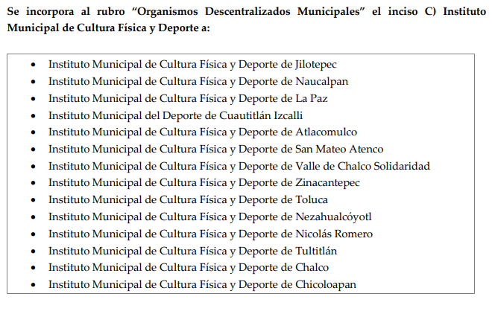

1. De lo anterior se colige que la incompetencia hecha valer por el **SUJETO OBLIGADO,** resulta procedente, pues como se desprende de lo plasmado con aterioridad, el **IMCUFIDE,** es un **SUJETO OBLIGADO** diverso, que cuenta con su propia Unidad de Transparencia, quien es el encargada de turnar la solicitud a todas y cada una de las áreas que pudieran generar/poseer y/o administrar la información solicitada.
2. No pasa desapercibido por esta ponencia, que no obstante que, en la etapa de manifestaciones, se remitieron la respuesta por parte del Secretario del Ayuntamiento, en el que informo que después de una búsqueda exhaustiva y razonable en los archivos de esa Secretaría del Ayuntamiento, no se encontró la información solicitada y por el Jefe de Departamento de Recursos Humanos, en el que informo que en esa Área de Administración no se localizó información de personas comisionadas al Club Atlavilla, se advierte que las mismas no resultan suficientes para tener por colmada la solicitud de información que nos ocupa, pues si bien es cierto se pronunciaron al respecto, fueron omisos en turnar la solicitud de información al IMCUFIDE, quien como ya ha quedo establecido en líneas anteriores, es quien pudiera generar/poseer y/o administrar la información.
3. Lo anterior, cobra sustento con la información localizada por este Órgano Resolutor, en donde se advierte que el Club Altavilla realiza eventos, imparte cursos y asimismo realiza el cobro respectivo, en consecuencia se infiere que debe de contar con personal que trabaje para este Instituto.





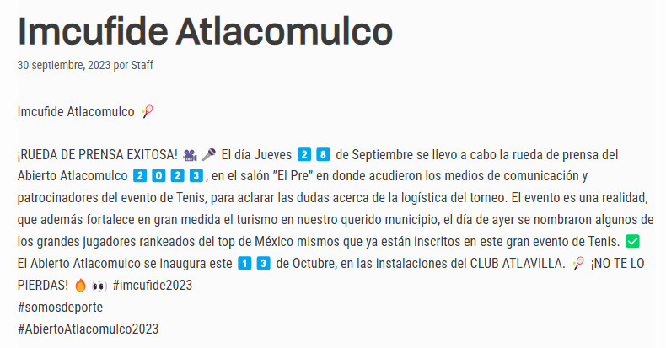

1. Asimismo, de la página del IMCUFIDE se desprende lo siguiente:

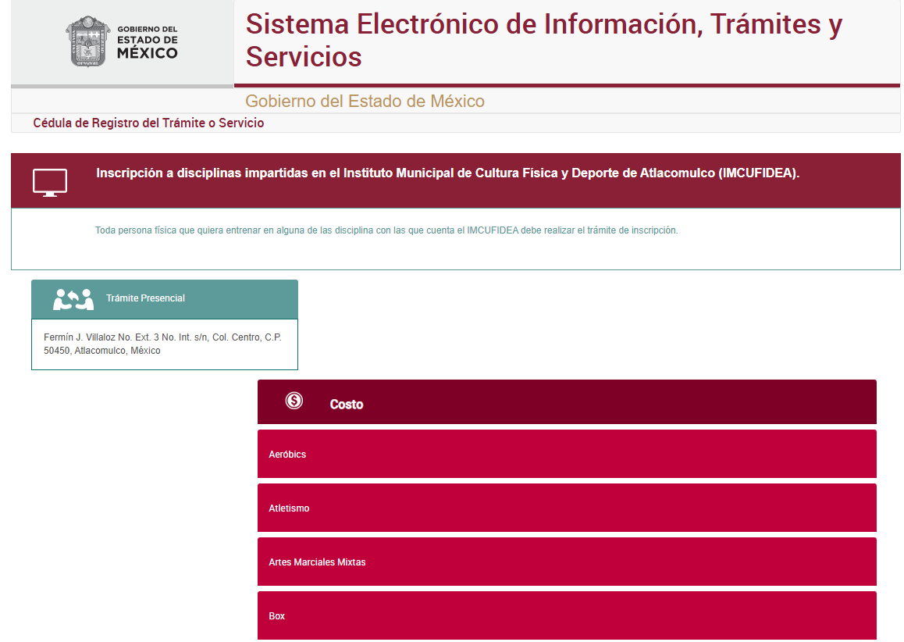

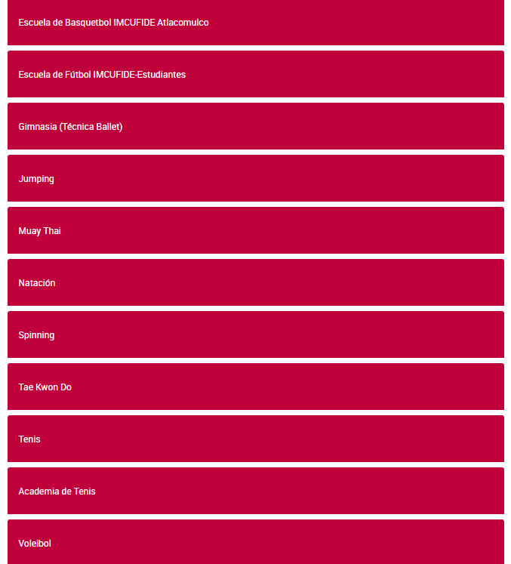

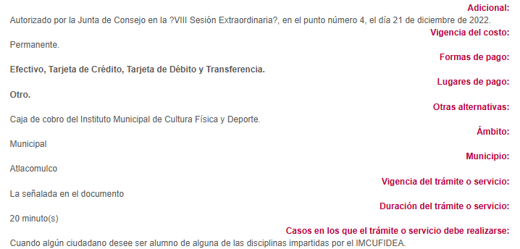

1. Lo anterior, permite establecer que el **IMCUFIDE**, cuenta con la información solicitada, en consecuencia, los motivos de inconformidad hechos valer por el **PARTICULAR,** devienen inatendibles.
2. Es este sentido, se concluye que resulta procedente, la incompetencia planteada hecha valer por el **SUJETO OBLIGADO,** pues de lo expuesto con anterioridad, se advierte que la información solicitada no puede obrar en los archivos del Ayuntamiento de Atlacomulco, pues se trata de dos sujetos obligados diversos.
3. Dicho lo anterior este Órgano Resolutor arriba a la conclusión de que con la incompetencia hecha valer, se colma en su totalidad la solicitud**00277/ATLACOM/IP/2024.**
4. Es por lo expuesto con anterioridad, que se colige que resultan **infundadas** las razones o motivos de inconformidad hechos valer por **EL RECURRENTE** en el recursos de revisión, por ello, con fundamento en el artículo 186, fracción II, de la Ley de Transparencia y Acceso a la Información Pública del Estado de México y Municipios, se **CONFIRMA** la respuesta a las solicitud de información pública**00277/ATLACOM/IP/2024,** que ha sido materia del presente fallo.
5. Por lo anteriormente expuesto y fundado, este **ÓRGANO GARANTE** emite los siguientes:

# **R E S O L U T I V O S**

**PRIMERO**. Resultan infundadas las razones o motivos de inconformidad hechos valer en el recurso de revisión **06303/INFOEM/IP/RR/2024**, en términos del Considerando **CUARTO** de la presente resolución.

**SEGUNDO**. Se **CONFIRMA** la respuesta emitida por el **Ayuntamiento de Atlacomulco,** en la solicitud de información **00277/ATLACOM/IP/2024.**

**TERCERO.** Notifíquese al Titular de la Unidad de Transparencia del **SUJETO OBLIGADO** vía SAIMEX, para su conocimiento.

**CUARTO.** Notifíquese a **EL RECURRENTE** la presente resolución vía SAIMEX.

**QUINTO.** Se hace del conocimiento de **EL RECURRENTE** que, de conformidad con lo establecido en el artículo 196 de la Ley de Transparencia y Acceso a la Información Pública del Estado de México y Municipios, en caso de que considere que la resolución le cause algún perjuicio podrá impugnarla vía juicio de amparo en los términos de las leyes aplicables.

ASÍ LO RESUELVE, POR UNANIMIDAD DE VOTOS, EL PLENO DEL INSTITUTO DE TRANSPARENCIA, ACCESO A LA INFORMACIÓN PÚBLICA Y PROTECCIÓN DE DATOS PERSONALES DEL ESTADO DE MÉXICO Y MUNICIPIOS, CONFORMADO POR LOS COMISIONADOS JOSÉ MARTÍNEZ VILCHIS; MARÍA DEL ROSARIO MEJÍA AYALA; SHARON CRISTINA MORALES MARTÍNEZ; LUIS GUSTAVO PARRA NORIEGA Y GUADALUPE RAMÍREZ PEÑA; EN LA CUADRAGÉSIMA PRIMERA SESIÓN ORDINARIA CELEBRADA EL VEINTISIETE (27) DE NOVIEMBRE DE DOS MIL VEINTICUATRO, ANTE EL SECRETARIO TÉCNICO DEL PLENO ALEXIS TAPIA RAMÍREZ.